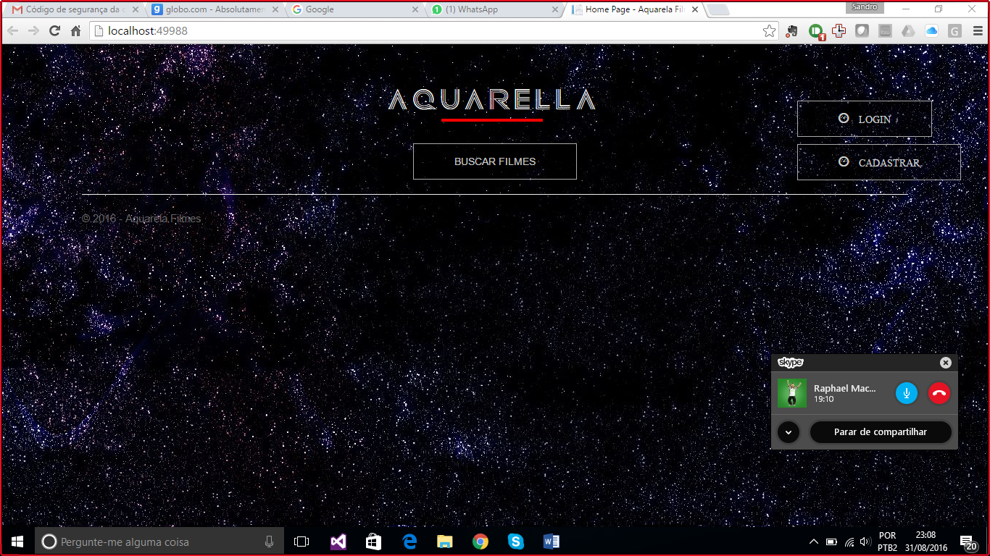

Botões em dimensões diferentes.

Ao redefinir a tela, os botões somem:

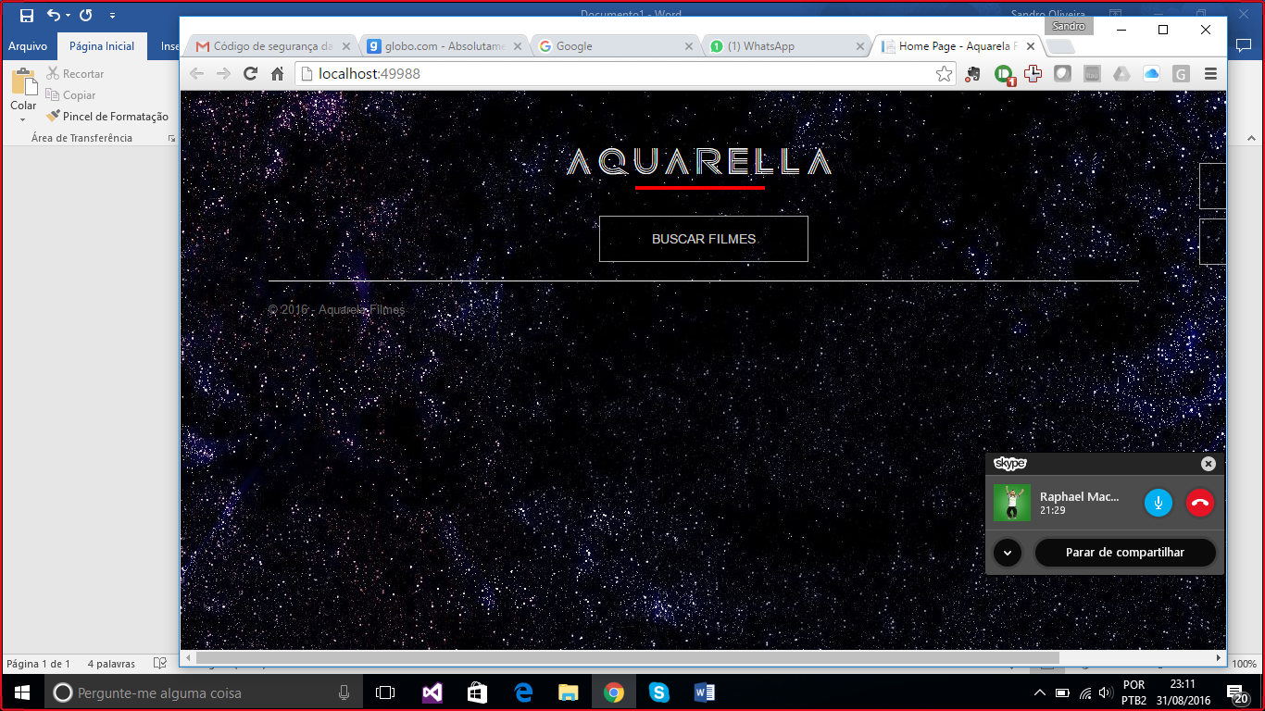

Sobre o Layout a cor do fundo não está dando contraste para leitura dos textos.

Tela de busca:

* Busca com nome existente
* Quando filme buscado não existe, não tem retorno para o usuário.

Tela de Cadastro:

* Cadastro funcionando
* Caso usuário, já exista, retorna tela de cadastro com a informação de user já cadastrado.

Tela de Login:

* Login funcionando corretamente
* Link de cadastrar usuário está destoando do padrão do links, usar botão como resto do projeto.

